

**2016年天津科技大学电子设计竞赛**

**技术设计报告书**

**团队：GFD团队**

**参赛队员：高梓恒 邓茜华 梁永龙**

**选题：C题 智能空气净化器**

**2016年5月15日**

1. **设计方案**
2. 硬件结构组成

本作品设计由以下部件组成：

* 主控板：焊接在一块万能板上，包括以下部分:
  + STC12C5A60S2 MCU及其最小应用电路
  + ESP8266 WIFI SoC及其连接插座
  + CH340G串口下载芯片
  + 24C02 EEPROM芯片
  + 声光显示（蜂鸣器及三色(红黄绿)LED）
  + DHT11及其连接插座
  + PM2.5传感器连接插座
  + 电机驱动连接插座
* PM2.5传感器GP2Y1010AU0F
* 电机驱动模块L298N
* AVC轴流风机DBA0638B2S
* AC开关电源

各部件间连接均使用2.54mm的排针/排座/杜邦线连接系统

1. 软件设计构成

(1) 软件部分主要由这几部分组成：

* 主控板载STC12C5A60S2控制程序：
  + 1602 LCD驱动
  + DHT11传感器驱动
  + ESP8266 WiFi驱动
  + 风机转速（L298N）驱动
  + PM2.5驱动
* 云端服务器程序(HTTP)
* 云端客户端操作程序(Web)

1. 连接方式:

STC MCU --Serial-- ESP8266 --Socket(HTTP)-- HTTP Server --Database-- Web Client

1. 运行流程
2. STC12C5A60S2 MCU
3. 初始化
4. 检测运行模式（自动/手动）
5. 检测传感器数值
6. 反馈（显示屏/Wi-Fi数据报）
7. 生成PWM信号
8. 根据数值操作电机转动、输出PWM信号
9. 延时特定周期循环回②
10. 云端服务器
11. 初始化
12. 接收数据包
13. 保存到数据库，循环回②
14. 云端客户端
15. 初始化
16. 读取数据库中当前状态
17. 建立长连接更新实时数据
18. 方案设计亮点
19. 具备智能化操作特点，在PM2.5浓度（空气质量指数AQI）达到不同数值是做出不同反应
20. 可联网控制、显示监测数据
21. 集成化和模块化的平衡，在保持高可靠性的情况下，将主要功能集成在主控板上
22. **理论支持**
23. **GP2Y1010AU0F空气质量检测原理**

夏普GP2Y1010AU0F空气质量传感器用于检测空气中的灰尘浓度。可以检测非常细小的灰尘，例如香烟烟雾（粒径0.1~2um）。

该传感器中心有一个孔洞，可使空气自由穿过。内部有一个LED向孔洞进行照射。当空气中的灰尘穿过孔洞时，光线反射到接收端，通过放大电路将反射光强放大并转化为输出电压。通过测量输出电压并进行响应的换算，即可得知空气中灰尘的浓度。

根据datasheet中所述，通过脉冲方式通知传感器进行采样。一个脉冲持续10ms，其中LED开启持续0.32ms，其余时间为LED关闭。如下图所示：  
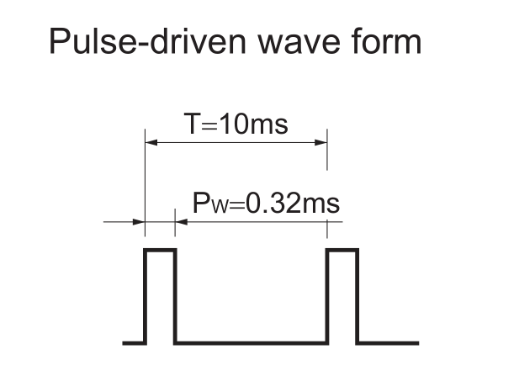

LED开启过程中的最佳采样时间如下图所示。当LED开启持续0.28ms时，对输出电压进行采样最为准确。

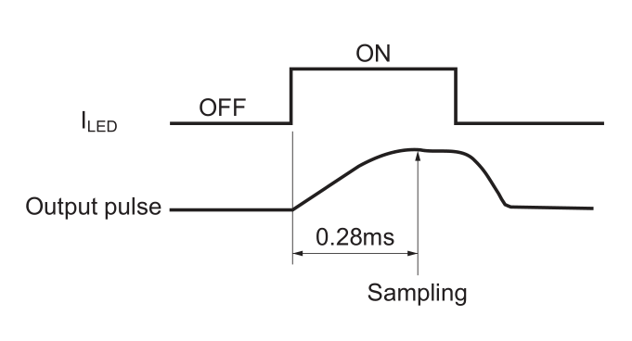

1. **输出电压和灰尘浓度的关系**

根据夏普GP2Y1010AU0F空气质量传感器datasheet中的采样值曲线图和电气特性表所示，数据输出电压范围在0~3.6v之间，检测到的灰尘浓度为0~0.8mg/m3之间。如下图：

采样曲线  
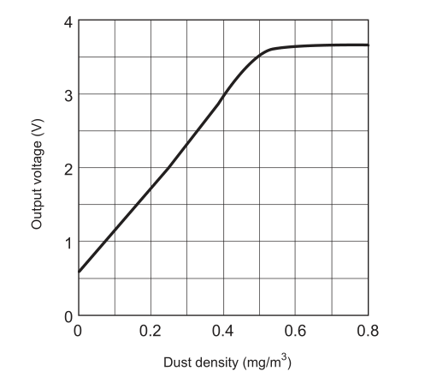

电气特性表

[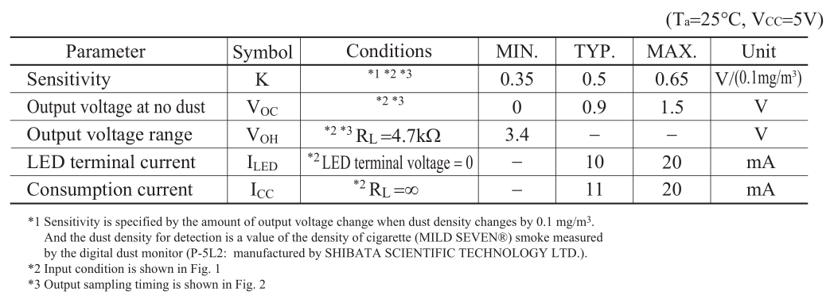](http://7xnm3h.com1.z0.glb.clouddn.com/image-sharp-GP2Y1010AU0F-characteristics.png)

**最高值**

从上面的采样图中可以看出，当曲线在输出电压为3.6v左右时，电压变化趋缓，而灰尘浓度变化为0.5~0.8mg/m3。由于AQI指数中普遍将0.5mg/m3作为空气污染的上限，所以我们将最高值定为0.5mg/m3，即输出电压为3.4v。

最高值为3.4v，对应0.5mg/m3。

**最低值**

在电气特性表中特别提到了一点：Output voltage at no dust。即当没有灰尘时输出的电压最低为0v，最高为1.5v，典型值为0.9v。也就是说，我们可以认为当输出电压为0.9v时灰尘浓度为0mg/m3。

最低值为0.9v，对应0mg/m3。

**线性规律**

在电气特性表的Sensitivity可看出：灰尘浓度每增加0.1mg/m3，输出电压就会增加0.5v（按照典型值计算）。所以我们可以模拟出以下数据：

|  |  |
| --- | --- |
| **VO** | **mg/m3** |
| 0.9 | 0 |
| 1.4 | 0.1 |
| 1.9 | 0.2 |
| 2.4 | 0.3 |
| 2.9 | 0.4 |
| 2.4 | 0.5 |

由上述数据得出灰尘浓度和输出电压的计算公式：

mg/m3 = (V - 0.9) / 5

AQI都以ug/m3作为衡量，所以我们可以乘以1000

ug/m3 = (V - 0.9) / 5 * 1000

当然我们要去掉输出电压低于0.9v和高于3.4v的数据，避免数据不准确。

1. **AQI（空气污染指数）计算方式**

AQI（空气质量指数）包括除PM2.5之外多种污染物检测，PM2.5是指粒径≤2.5um的灰尘。由于其他污染物的粒径多种多样，这里只以大家最关注的PM2.5作为检测项目。实际上GP2Y1010AU0F检测出的是各种粒度的灰尘，并不只是PM2.5的灰尘，如果要真的检测PM2.5我们就需要过滤经过传感器的空气，为了简单我们就粗略地检测灰尘，计算AQI时将所有灰尘都看作PM2.5来计算。

下表是国家环境保护部规定的各项污染物浓度限制，其中标明了各项污染物和AQI的对应关系。

[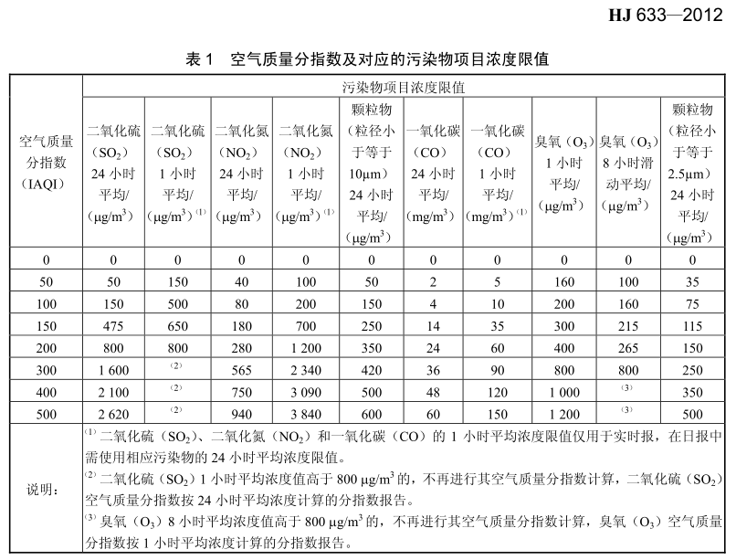](http://7xnm3h.com1.z0.glb.clouddn.com/image-aqi-dentisy-table.png)

下图为AQI的计算公式。要根据污染物浓度所在档次，计算出对应的AQI值。

[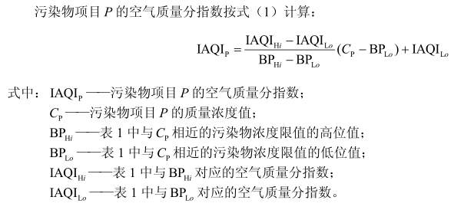](http://7xnm3h.com1.z0.glb.clouddn.com/image-aqi-formulation.png)

引用百度百科中的例子，检测到当前PM2.5浓度为425um/m3，则PM2.5的AQI指数为：

(500 - 400) / (500 - 350) * (425 - 350) + 400 = 475

由于PM2.5浓度和AQI并不是线性对应的，我们在换算时需要分别进行判断。

下表为AQI所代表的相关信息

[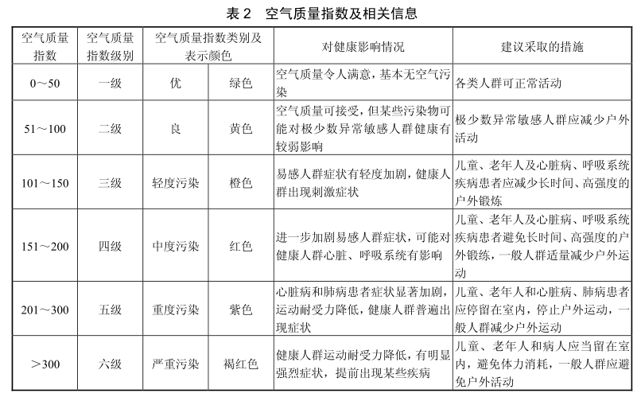](http://7xnm3h.com1.z0.glb.clouddn.com/image-aqi-index-grade.png)

以上内容参考国家环境保护部文件：环境空气质量指数（AQI）技术规定（试行）

( HJ 633—2012 2016-01-01实施)

为贯彻《中华人民共和国环境保护法》、《中华人民共和国大气污染防治法》等法律，规范环境空气质量指数日报和实时报工作，制定本标准。本标准依据《环境空气质量标准》，规定了环境空气质量指数日报和实时报工作的要求和程序。本标准中的污染物浓度均为质量浓度。本标准与《环境空气质量标准》（GB 3095—2012）同步实施。

1. **DHT11操作时序**

DATA引脚 用于微处理器与 DHT11之间的通讯和同步,采用单总线数据格式,一次 通讯时间4ms左右,数据分小数部分和整数部分,具体格式在下面说明,当前小数部分用于以后扩展,现读出为零.操作流程如下:

一次完整的数据传输为40bit,高位先出。

数据格式:8bit湿度整数数据+8bit湿度小数数据+8bi温度整数数据+8bit温度小数数据+8bit校验和

数据传送正确时校验和数据等于“8bit湿度整数数据+8bit湿度小数数据+8bi温度整数数据+8bit温度小数数据”所得结果的末8位。

用户MCU发送一次开始信号后,DHT11从低功耗模式转换到高速模式,等待主机开始信号结束后,DHT11发送响应信号,送出40bit的数据,并触发一次信号采集, 用户可选择读取部分数据.从模式下,DHT11接收到开始信号触发一次温湿度采集, 如果没有接收到主机发送开始信号,DHT11不会主动进行温湿度采集.采集数据后 转换到低速模式。

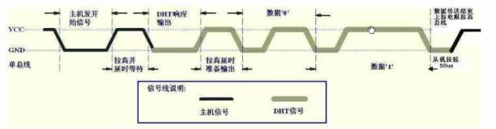

总线空闲状态为高电平,主机把总线拉低等待DHT11响应,主机把总线拉低必 须大于18毫秒,保证DHT11能检测到起始信号。DHT11接收到主机的开始信号后, 等待主机开始信号结束,然后发送80us低电平响应信号.主机发送开始信号结束 后,延时等待20-40us后, 读取DHT11的响应信号,主机发送开始信号后,可以切换 到输入模式,或者输出高电平均可, 总线由上拉电阻拉高。

总线为低电平,说明DHT11发送响应信号,DHT11发送响应信号后,再把总线拉 高80us,准备发送数据,每一bit数据都以50us低电平时隙开始,高电平的长短定 了数据位是0还是1.格式见下面图示.如果读取响应信号为高电平,则DHT11没有 响应,请检查线路是否连接正常.当最后一bit数据传送完毕后，DHT11拉低总线

50us,随后总线由上拉电阻拉高进入空闲状态。

数字0信号表示：

[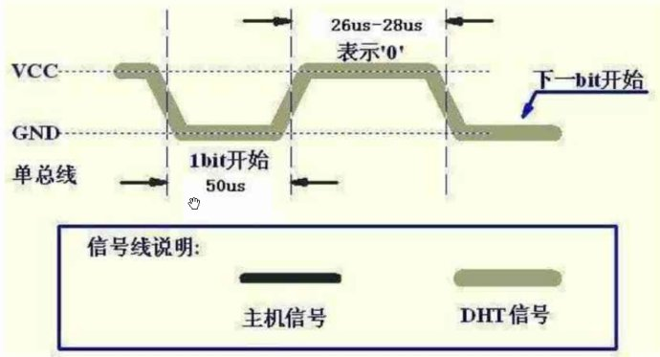](http://photo.blog.sina.com.cn/showpic.html#blogid=9ba930ac0101o0rn&url=http://album.sina.com.cn/pic/9ba930acgx6DoPy24aNdd)

数字1信号表示：

[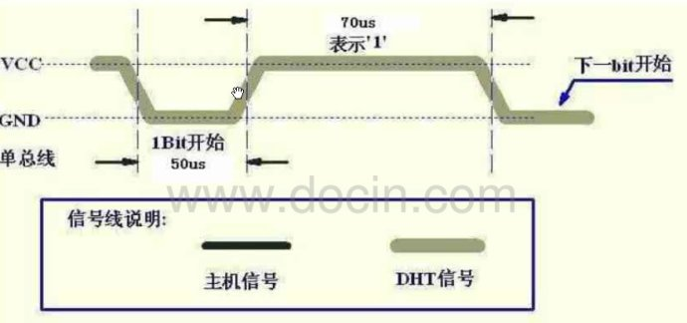](http://photo.blog.sina.com.cn/showpic.html#blogid=9ba930ac0101o0rn&url=http://album.sina.com.cn/pic/9ba930acgx6DoPy48tz69)

1. **实际测试**